République Tunisienne

3ème année
de l’enseignement de base

Ce manuel invite essentiellement à la réflexion sur des faits de langue, favorise l’intégration des acquis, incite l’apprenant à exploiter les ressources (savoir et savoir faire) pour résoudre des problèmes.
Pour concrétiser ces principes, divers outils y sont proposés :
- d'abord, il propose plusieurs types d’exercices respectant les thèmes indiqués dans le programme officiel,visant un début de systématisation et de structuration et aboutissant sur l’intégration de nouveaux acquis à travers des productions personnelles.
- Puis, il débouche à la fin de chaque module sur une évaluation en vue d’apprécier les aptitudes et les acquis des élèves.

Sommaire
- je fais mes exercices.
  - phrase de préapprentissage :
 | pages
module 1 | 6 – 7
module 2 | 8 – 9
module 3 | 10 – 11
module 4 | 12 – 13
module 5 | 14 – 15
module 6 | 16 – 17
module 7 | 18 – 19
module 8 | 20 – 21

  - phase d’apprentissage structuré et d’intégration :
 | pages
module 9 | 23 – 24 – 25 – 26 – 27 – 28 – 29
module 10 | 30 – 31 – 32 – 33 – 34 – 35 – 36
Module 11 | 37 – 38 – 39– 40 – 41– 42– 43
module 12 | 44 – 45 – 46 – 47 – 48 – 49 – 50
module 13 | 51 – 52 – 53 – 54 – 55 – 56 – 57
module 14 | 58 – 59 – 60 – 61 – 62 – 63 – 64

 | pages
Je cherche mes étiquettes | 65
Je corrige mes exercices | 67
Je fais mes examens | 97
Je corrige mes examens | 107

 Important : préciser à l'enfant qu'il y a chaque fois un mot ou une étiquette de trop dans les exercices proposés.

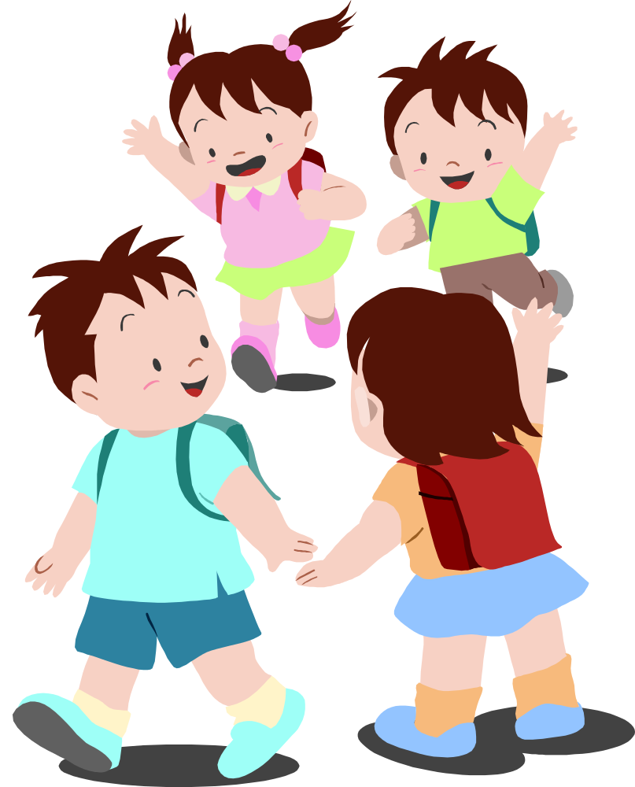

classe : 3 ème année  école : .............................. | Évaluation des acquis des élèves :  module n°1 | Prénom : ………………….  Nom : …………………

- je lis et je complète avec les étiquettes :

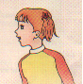
  - bonjour je m’appelle ......................... .

  - je ...................en 3ème année.

  - j’ai.................ans.

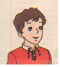
  - ...................... je suis mario.

  - ................... huit ans.

  - je suis en ..................... .

  - ..................mon école.
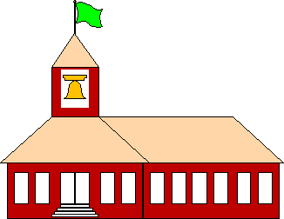
  - c’est...............école. 

  - voilà mon ....................... .

- j’entoure et je colorie : bonjour

amélie école bonjour
mario je
bonjour bonjour bonjour

- je lis le texte :

amélie
bonjour je m’appelle amélie. je suis une fille. j’ai neuf ans et je suis en 3ème année. mon ami s’appelle mario, il a huit ans et il est en 2ème année.

- je réponds aux questions :

- je relie par une flèche.

- amélie a. .huit ans.
- mario a. . neuf ans.
. en 2 ème

- je barre ce qui est faux.

  - amélie est un garçon.
  - mario est un ami d’amélie.
  - amélie a neuf ans.

- je lis et je dessine.

c’est une école voici une fille c’est un garçon

Classe : 3ème année  École : | Évaluation des acquis des élèves :  module n°2 | Prénom : ………………….  Nom : …………………

- je colorie la bonne phrase.
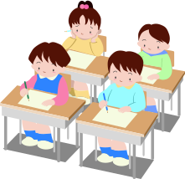
les élèves sont en classe.

-au revoir, les enfants à demain.

- je regarde les dessins et je complète avec les étiquettes.

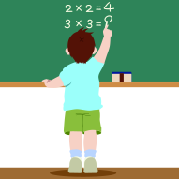

  - ............................écrit au tableau.

  - les élèves jouent dans ....................de l’école.


  - la fille ................... un livre.

- je lis et je dessine.

un enfant une enfant des enfants

- je lis le texte:

à l’école

les élèves et la maîtresse sont en classe.
-bonjour les enfants !
-bonjour madame !
la maîtresse écrit la date au tableau.
un élève lit la date.

- je réponds aux questions :

  - je relie par une flèche.

    - la maîtresse. . lit la date.
    - un élève. . sont en classe.
    - la maîtresse et les élèves. . écrit la date.

  - je sépare les mots pour lire la phrase.

bonjourlesenfants.

unélevejouedanslacour.

amélieécritautableau.

  - je regarde les dessins et je complète avec les étiquettes.
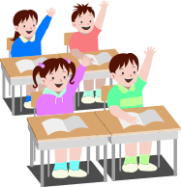
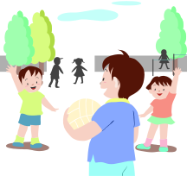
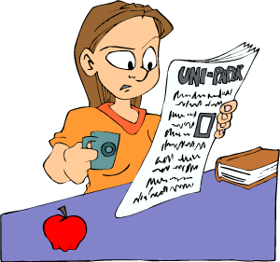

…………lit. les élèves sont ................ . ........... jouent.

Classe : 3è année  École : | Évaluation des acquis des élèves :  module n°3 | Prénom : ………………….  Nom : …………………

- je relie par une flèche ce qui va ensemble.

- voici mon père patrice. . c’est ma mère chantal.
- c’est mon frère bruno. . mon père s’appelle patrice.
- ma mère est chantal. . voici mon frère bruno.

- je colorie la bonne phrase.


  - c’est ma famille.
  - voici mes parents.
  - c’est mon ami.

- je compte.

un (1) , deux (2) ,trois (3) ,quatre(4) ,cinq (5) ,six (6), sept(7) ,huit (8)

neuf (9) et dix (10).

- je lis et je dessine.

trois garçons cinq filles six ballons

- je lis le texte.

ma famille
je m’appelle nadine. je suis une petite fille française. j’habite à paris. ma grande sœur s’appelle amélie. mon frère s’appelle bruno.
patrice est mon père. chantal est ma mère. j’aime beaucoup mes parents.

- je réponds aux questions.

  - je relie par une flèche.

. amélie.
- la mère de nadine s’appelle. . patrice.
- le frère de nadine est. . chantal.
- la sœur de nadine s’appelle. . bruno.

  - je barre ce qui est faux.

    - nadine a un frère et trois sœurs.
    - chantal est la sœur de nadine.
    - patrice est le père de bruno.

  - je dessine nadine et sa famille.

Classe : 3è année  École : | Évaluation des acquis des élèves :  module n°4 | Prénom : ………………….  Nom : …………………

- je colorie.

rouge jaune vert bleu

- je lis et je colorie.
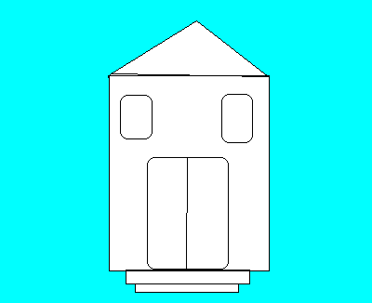

Le toit de ma maison est jaune, la porte est rouge et les fenêtres sont vertes.

- je lis et je dessine.

bruno habite une petite maison.
dans la maison, il y a trois cham-
bres,une salle de bains, une cui-
sine et un salon.

- je lis le texte :

mario

je suis mario santini. je suis italien mais j’habite à paris dans une grande maison avec un petit jardin plein de fleurs rouges et jaunes.
j’ai une très jolie chambre. dans ma chambre, il y a une grande armoire bleue, un petit bureau bleu et un lit jaune et vert.

- je réponds aux questions :

  - je barre ce qui est faux.

    - mario santini est français.
    - mario santini est italien.
    - mario santini est tunisien.

  - je souligne la bonne phrase.

      - mario habite dans une petite maison avec un grand jardin.
      - l’enfant habite dans une grande maison avec un grand jardin.
      - il habite dans une grande maison avec un petit jardin.

  - je dessine et je colorie la chambre de mario.

Classe : 3è année  École : | Évaluation des acquis des élèves :  module n°5 | Prénom : ………………….  Nom : …………………

- je lis et je complète avec les étiquettes.

lundi |  | mercredi |  | vendredi |  | dimanche

- je relie par une flèche.

- amélie joue avec l’ordinateur. .il joue au ballon.
- les enfants jouent aux dominos. .elle joue avec l’ordinateur.
- bruno joue au ballon. .ils jouent aux dominos.

- je regarde le dessin et je colle les étiquettes.

  - ……………………………………………………………



- je lis le texte :

le dimanche
aujourd’hui, c’est dimanche. amélie et son frère bruno ne vont pas à l’école .leurs parents ne travaillent pas aussi.
toute la famille est à la maison : bruno joue au ballon dans le jardin avec son ami. nadine est dans sa chambre: elle joue avec sa poupée.
amélie joue avec l’ordinateur.
le soir, tout le monde regarde la télé dans le salon.

- je réponds aux questions :

  - j’écris oui ou non.

- amélie joue avec bruno dans la chambre.

- nadine joue avec sa poupée dans sa chambre.

- le soir ,toute la famille est dans le salon.

  - je barre ce qui est faux.

    - aujourd’hui, c’est lundi. tout le monde est à la maison.
    - aujourd’hui, c’est dimanche. la famille dupré est à la maison.
    - aujourd’hui, c’est dimanche. chantal et patrice ne travaillent pas.

  - je complète les phrases avec les mots suivants.

joue - jouent

- amélie, bruno et nadine .................au ballon.
- je ................... avec le robot.
- mon frère .............. de la guitare.

Classe : 3è année  École : | Évaluation des acquis des élèves :  module n°6 | Prénom : ………………….  Nom : …………………

- je regarde le dessin et je relie par une flèche.


- c’est le matin.

- c’est le soir.

- je regarde les dessins et je colle les étiquettes.
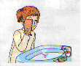

- elle ..............le visage.
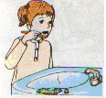

- elle ........................ les dents.

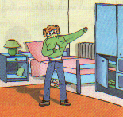
- elle ..................... dans sa chambre.

- je complète avec «avant de» ou «après ».

- ......................... dormir, amélie embrasse ses parents.

- bruno fait sa toilette ................. il s’habille.

- amélie porte son pantalon ...................... mettre ses chaussures.

- je lis le texte :

le matin
c’est le matin, les enfants font leur toilette dans la salle de bains :
amélie se brosse les dents .bruno se lave le visage et nadine se peigne les cheveux.
avant d’aller à l’école, les enfants embrassent leurs parents.

- je réponds aux questions :

  - je relie par une flèche.

- bruno. .se peigne les cheveux.
- amélie. .se lave le visage.
- nadine. .se brosse les dents.

  - je lis et je barre ce qui est faux.

    - les enfants vont à l’école avant d’embrasser leurs parents.
    - les enfants embrassent leurs parents avant d’aller à l’école.
    - les enfants embrassent leurs parents après ils vont à l’école.

  - je complète avec des mots du texte.

- le soir, bruno fait sa ....................... dans la salle de bains :
- il.............................. les dents et se lave ........................... .

Classe : 3è année  École : | Évaluation des acquis des élèves :  module n°7 | Prénom : ………………….  Nom : …………………

- je relie par une flèche.

- je prends le petit déjeuner. .à midi.

- elle prend le déjeuner. .le soir.

- tu prends le dîner. .le matin.

- je regarde le dessin et je barre ce qui est faux.

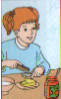
  - la petite fille prend son petit déjeuner.

  - elle dort.

  - nadine s’habille.

- je complète les phrases suivantes avec les étiquettes.

- le matin le petit garçon prend son petit déjeuner : il boit ............et il mange ..................... et ........................................ .

- je lis le texte :

le dîner
c’est le soir, la famille dupré est autour de la table. patrice mange de la salade et de la viande. amélie, nadine et bruno mangent des pâtes et du fromage. chantal n’a pas faim : elle boit du lait seulement.

- je réponds aux questions :

  - je barre ce qui est faux.

    - la famille dupré prend le déjeuner.
    - la famille dupré prend le dîner.
    - la famille dupré prend le petit déjeuner.

  - je relie par une flèche.

      - les enfants mangent. .des pâtes et du fromage.
      - patrice mange. .du lait.
      - chantal boit. .de la salade et de la viande.

  - je complète avec des mots du texte.

- ce matin, la petite fille n’a pas .................. . elle ne ............. pas son lait. elle ................ seulement un petit gâteau.

Classe : 3è année  École : | Évaluation des acquis des élèves :  module n°8 | Prénom : ………………….  Nom : …………………
- je regarde le dessin et j’entoure la bonne phrase.

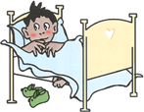
- aujourd’hui, le petit garçon est malade.

- ce matin, l’enfant va à l’école.

- l’enfant n’est pas dans sa chambre.

- je numérote les étiquettes puis j’écris trois phases.

malade
est
bruno
aujourd’hui
.

le garçon
examine
le médecin
.

achète
chantal
des médicaments
pour
son enfant
.

  - ...............................................................................................

  - ...............................................................................................

  - ...............................................................................................

- je sépare les mots puis j’écris les phrases.

............................................................
brunoàlagrippe.
.............................................................
ilamalàlagorge.
............................................................
ilnevapasàl'école.

- je lis le texte :

allô, docteur
aujourd’hui, c’est lundi. il est sept heures du matin. bruno dort encore dans son lit.
chantal : - lève-toi mon enfant ! il est tard.
bruno : -je ne peux pas maman. j’ai mal à la gorge.
chantal est inquiète. elle appelle le médecin.
le docteur arrive. il examine le garçon.
bruno : - j’ai mal à la tête et à la gorge docteur.
docteur : - ce n’est pas grave bruno ! prends tes médicaments et mange beaucoup de légumes et de fruits.

- je réponds aux questions :

  - je barre ce qui est faux.

- aujourd’hui, bruno ne va pas à l’école.

- le médecin examine amélie.

- la mère est inquiète.

  - je relie par une flèche.

.c’est grave bruno.
le docteur dit à bruno. .va à l’école.
.prends tes médicaments.

  - je complète avec des mots du texte.

    - aujourd’hui, bruno a ................ à la tête. sa mère est ......................

le médecin ......................... l’enfant.

Classe : 3è année  École : | Évaluation des acquis des élèves :  module n°9 | Prénom : ………………….  Nom : …………………

- je lis et je souligne les mots où je vois  « a » et j’entends « a ».

- amélie aime beaucoup sa sœur nadine.

- je lis et j’entoure « a » dans les mots.

- bruno va à l’école.
- patrice est vétérinaire.
- chantal est directrice d’école.

- je relie par une flèche et j’écris les mots.

pat
na
ma

....................

...................

...................
dine
tin
rice

  - je complète la phrase avec des mots de l’exercice précédent.

    - le ............... , ................... et ....................... vont à la pharmacie.

- je lis et je souligne les mots où je vois  «l » et j’entends « l ».

  - le matin, chantal va à l’école en voiture.

  - la famille achète du lait.

- je regarde les dessins et je complète les mots.
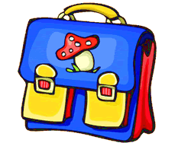


un ba .. on un cart .ble




une f. eur un .ivre

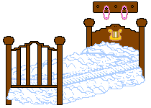
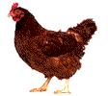

une pou .e un .it

- je complète avec « la » où « al ».

- chant .. traverse .. rue au feu vert.
- patrice lit un journ. .. .

- je complète et je lis.

 | a | i | l
l
a
i

- je barre les mots où je vois  «i » et je n’entends pas « i ».

lait - lit - nadine - matin – confiture - voiture - boit - lapin

- je relie par une flèche pour former des mots.

......................

......................

......................
mi
li
amé
vre
di
lie

je lis le texte :

au travail
c’est mardi, il est sept heures du matin. amélie et son frère bruno vont à l’école.
chantal est directrice d’école. elle prend la voiture pour aller au travail.
patrice est vétérinaire. il travaille dans son cabinet.

- je réponds aux questions :

  - je relie par une flèche.

- le père de bruno est . .deux élèves.

- la mère de nadine est . .vétérinaire.

- bruno et sa sœur sont . .directrice.

  - je remplis le tableau avec des mots du texte.
je  et je  | a | l | i | a et i | a et l


  - je regarde le dessin et j’écris une phrase.

...................................................................... .

    - j’entoure « m » dans les mots.

      - amélie aime les animaux.

      - mon père patrice soigne un animal : une tortue.

    - je complète et je lis.

 | a | i | ia
m
l

    - je lis et j’écris une phrase avec 4 étiquettes.

pomme
mario
une
joue
mange

- ......................................................................................

    - je lis et je souligne les mots où je vois  «u » et j’entends « u ».

- avant de sortir, amélie porte un pull rouge et des chaussures noires.

- mon ami a une jolie tortue.

    - je forme des mots .

r e b r u u c
u e a b
u e

la .................. un ........................ un .....................

    - je lis et je complète les phrases avec des mots du cadre.

bruno - prudent - rue - maison - sur

- ............. marche ........... le trottoir. il traverse la .......... au feu vert. il est ................... .

je lis le texte :

amélie , bruno et nadine sont très contents ce samedi. le soir, les enfants vont sortir avec leurs parents.
toute la famille va dîner au restaurant après elle va regarder un film au cinéma .
les enfants portent de jolis vêtements : amélie met sa jolie robe rouge. bruno met son pantalon bleu et sa chemise jaune et nadine met son pull et sa jupe noire.

- je réponds aux questions :

  - j’écris les noms sous les dessins.

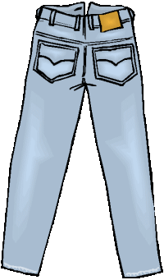
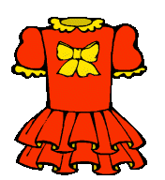


................ .............. ............... ...............

  - je lis et je corrige.

    - bruno met une chemise bleue et un pantalon jaune.

    - ............................................................................... .

    - la famille va au cinéma après elle va au restaurant.

    - ............................................................................... .

  - je choisis un titre à ce texte et je l’entoure.

- le samedi soir
- à l’école
- au jardin

Classe : 3ème année  École : | Évaluation des acquis des élèves :  module n°10 | Prénom : ………………….  Nom : …………………

- je lis et je remplis le tableau.

- mes parents vont passer trois jours à la campagne dans une grande ferme.

je  «r » et « r ». | je  «r » et « r ».

- je relis par une flèche et j’écris les mots.

.at un ......................
.ue une ....................
r. .oue une ....................
.iz le .......................
.oi un ......................

- je complète avec les mots de l’exercice précédent.

  - dans la ........... il y a un…...... qui mange sous une .........le.......de............

- je complète et je lis le tableau.

 | l | m | i | u
o
.o |  |  | io

- je forme des mots.

me
pom
..................................

.
of
fre
...................................
rio

ma
..................................

- je complète la phrase avec les mots de l’exercice précédent.

  - ................... ...................... une ................ à amélie.

- je lis et j’entoure « d ».

  - souad donne des grains à la dinde.

  - nadine joue avec le dindon dans la ferme.

- je complète les mots : avec « d » ou « l » ou « r ».


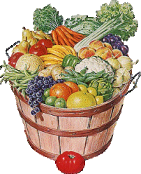


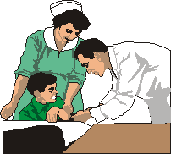

..octeur éco..e ...égumes o. ange ..ents . obot

- je complète avec des mots de l’exercice précédent.

- le .................. examine la petite fille malade. il lui dit de manger

des ................ et du ..................... .

- je lis le texte :

c’est le printemps, dalida va chez ses grands-parents à la campagne.
grand-père à une grande ferme.
dans la ferme, il y a beaucoup d’animaux : des vaches ,des poules et des moutons .
la petite fille se lève tôt le matin : elle donne de l’herbe aux vaches et des grains aux poules . après,elle ramasse les œufs .
dalida aime beaucoup la campagne.

- je réponds aux questions.

- j’écris vrai ou faux.

dalida passe les vacances du printemps chez ses grands-parents.
dalida n’aime pas la campagne.

grand-père a une petite ferme.

- je barre ce qui est faux .
des moutons, des vaches et des poules
dans la ferme, il y a des tortues, des moutons et des vaches
des vaches, des poules et des chats.

- je complète avec des mots du texte.

  - la fillette se lève ........... le matin.
  - elle ........................les œufs.
  - la poule picore des ........................ .

- je numérote les phrases.

- elle ramasse les œufs.
- elle se lève tôt le matin.
- dalida va chez ses grands-parents.

- je souligne les mots où je vois  «ou ».

  - maman achète un beau foulard.
  - grand-père a trois moutons.
  - nadine joue avec sa poupée.

- je complète avec « o » ou « ou ».

- dans la c .. r de la ferme il y a une t.rtue, deux p ..ssins et une p...le.

- je remplis le tableau et je lis :

 | l | d | r | m
ou
.ou

- je regarde le dessin et j’écris une phrase.

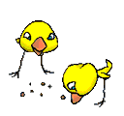

............................................................................................... .

- je souligne les mots où je vois  «t ».

  - dans le jardin, il y a des laitues , des tomates et des carottes.

- j’écris les mots soulignés dans leurs cases.







- je souligne les mots quand j’entends  « t ».

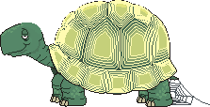

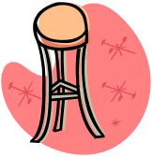


tortue lapin tente tabouret

- je complète la phrase avec des mots de l’exercice précédent.

  - la .............................. est dans la ................................. .

    - je lis le texte :

dalida se promène avec son grand-père dans les champs. la petite fille voit des fermiers qui cueillent des poires.
- tu veux une poire dalida, dit le fermier
- oui, j'aime beaucoup les poires, répond dalida.
dalida prend une belle poire.
son grand- père lui donne aussi un petit lapin blanc.
dalida est très contente. elle passe une très belle journée.

- je réponds aux questions.

  - je relie par une flèche.

. un grand lapin blanc
grand –père donne à dalida. . un grand lapin noir
.un petit lapin blanc

    - je barre ce qui est faux.

      - dalida se promène dans les champs toute seule.
      - La petite fille aime beaucoup les poires.
      - dalida n'est pas contente.

  - je complète avec des mots du texte.

  - bruno ….. ………………. dans le champs.
  - Il est très …………………… .
  - Sa grand- mère lui ...................un joli poussin.

    - je mets une croix devant le titre qui va avec le texte.

- la promenade
- le vétérinaire
- Le cinéma

Classe : 3ème année  École : | Évaluation des acquis des élèves :  module n°11 | Prénom : ………………….  Nom : …………………

- je lis et je souligne les mots où je vois  « e» ou« eu » et j’entends « e».

- chantal achète des fleurs, du beurre et de la viande.

- je forme des mots :

..................................
de
pe
che
che
val
veux
vant
tit

..................................

..................................

...................................

- je complète la phrase avec des mots de l’exercice précédent.

le ................... ................... caresse les ................ de la fille.

- je regarde le dessin et j’écris une phrase.



- ........................................................ .

- je lis et j’entoure les mots où je vois  «f » et j’entends «f».

- nadine a un beau foulard avec de jolies fleurs noires et rouges.

- je remplis le tableau et je lis.

 | o | ou | e | eu
f
t
d
r

- je lis les étiquettes et je forme des phrases.

un gâteau
prépare
aux fraises

chantal
le soir
dans la cuisine

a- une phrase avec trois étiquettes.

..............................................................................................

b- une phrase avec quatre étiquettes.

...............................................................................................

c- une phrase avec cinq étiquettes

...............................................................................................

d- une phrase avec six étiquettes

................................................................................................

- je lis et je souligne les mots où j’entends «é».

- chantal va au marché pour acheter des légumes pour le déjeuner.

- je complète par : é ; er ; ez ; ou et.


le robin..

le bouch..

le v..lo
l’..cole

- je remplie le tableau par les mots de l’exercice précédent et par d’autres mots.

j’entends «é».

je vois  «é»
je vois  «er»
je vois  «et»
je vois  «ez »

...................

.....................

....................

.......................

.........................

.........................

.........................

..........................

.....................

......................

......................

..........................

.....................

......................

......................

..........................

- je lis le texte

le dimanche, je vais avec mon père au marché pour faire des courses.
papa :- bonjour monsieur le marchand.
le marchand :- bonjour monsieur.
papa :- donnez moi s’il vous plaît un kilo de pommes.
le marchand :- il y a aussi de belles oranges.
papa :- combien coûte le kilo ?
le marchand :- un dinar.
papa :- je veux deux kilos.
après papa achète du pain et du fromage et nous rentrons à la maison.

- je réponds aux questions.

  - je souligne la bonne phrase.

    - le père et l’enfant vont au marché le lundi.
    - l’enfant et son père vont au marché le dimanche.
    - le père va avec son enfant au marché le samedi.

  - je complète par des mots du texte.

le père achète un ............... de................ et deux ................ d’...............

  - je numérote les phrases.

- papa achète du pain et du fromage.
- je vais au marché avec mon père.
- papa achète des pommes et des oranges.
- l’enfant et son père rentrent à la maison.

- j’encadre les mots où je vois  «n» et j’entends «n».

  - bruno et sa sœur nadine jouent avec l’ordinateur.

- je lis et je remplie le tableau.

 | a | i | é | eu | e | oi | ou
n
m

- j’écris les noms sous les dessins.
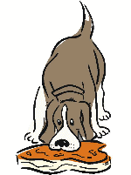



................ .......................... ..............

- j’écris des phrases avec les mots de l’exercice précédent.

- aline joue avec ........................ .

- bruno mange ....................... .

- le ................ prend son repas.

- je lis et j’entoure les mots où je vois  «on» et j’entends «on».

- mon père achète un pantalon et des bonbons pour ma sœur.

- j’écris une phrase à partir de ce dessin :

.

mon
aime

beaucoup
les

bonbons

......................................................................................................

- je regarde le dessin et j’écris une phrase.


........................................................................ .

  - je lis le texte :

aujourd’hui, nadine se lève tôt le matin , elle est très contente. elle va avec sa mère au supermarché en voiture.
chantal pousse un chariot.
la petite fille s’arrête devant le rayon de jouets. elle choisit un grand ballon pour son frère , un ourson pour sa sœur et une jolie poupée pour elle.
sa mère achète du beurre de la farine et du lait.
avant de sortir , chantal paie la caissière.

  - je réponds aux questions :

    - je barre ce qui est faux.

elle va au marché.
nadine est contente : elle va au supermarché.
elle va au cinéma.

    - je relie par une flèche.

- la poupée est pour . .bruno .
- l’ourson est pour . .nadine .
- le ballon est pour . .amélie .

    - je souligne le titre qui va avec le texte.

      - à l’école
      - au supermarché
      - à la maison.

Classe : 3ème année  École : | Évaluation des acquis des élèves :  module n°12 | Prénom : ………………….  Nom : …………………

- je lis et souligne les mots où je vois  «b» et j’entends «b».

  - bébé pleure dans son berceau. il veut son biberon.

- je forme des mots.

bot
bon
lon
nane
ble
ba
ro
ta
bon
bal





une ............................. un ............................ une ..........................

un .............................. un .............................

- j’écris une phrase avec les mots de l’exercice précédent.

- sur la ........................., il y a une .........................., un ............................, un
............................... et un ...............................

- je lis et je remplis le tableau.

- les enfants dînent chez leurs grands-parents à la campagne: ils mangent de la viande, de la salade et des oranges. leur grand-mère remplit leurs bols de la crème fraîche.

j’entends «en».
je vois 
am
an
em
en
................

.................

................
................

.................

................
................

.................

................
...............

................

...............

- je regarde le dessin et j’écris une phrase.
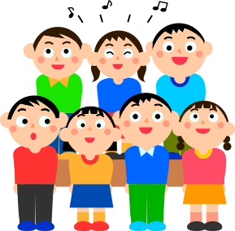

..............................................................................

- je lis et je souligne les mots où je vois  «s» et j’entends «s».

- la souris se cache dans son trou.

- je remplie le tableau et je lis.

 | a | ou | en | oi | an | on | u | i
s

- je devine et j’écris les mots.

je mets mes stylos,mes crayons et ma gomme là-dedans.


animal qui vit dans la mer.



petit animal qui aime beaucoup le fromage.

- je complète avec les mots de l’exercice précédent.

  - aujourd’hui, asma mange un ......................... .

  - mon père m’achète une belle ........................ .

  - la ................. se cache dans un trou.

- je lis le texte :
aujourd’hui, c’est l’anniversaire d’asma. sa mère va au supermarché. elle achète de la farine , des œufs et du lait pour préparer un bon gâteau .

le soir, ses amis arrivent . ils apportent des cadeaux : sami lui offre un beau livre, mario lui achète une jolie poupée et amélie lui donne un robot.
les enfants chantent et dansent. après asma souffle les sept bougies.
enfin, les enfants mangent du gâteau et boivent du jus de fraise.

- je réponds aux questions.

  - j’écris vrai ou faux.

asma a huit ans.

asma a cinq ans

asma a sept ans.

  - je barre ce qui est faux.

    - la mère achète un gâteau.
    - la mère prépare un gâteau.
    - les enfants apportent un gâteau.

  - je relie par une flèche.

      - amélie offre à asma. . un robot.
      - sami offre à asma. . une poupée.
      - mario offre à asma . . un livre.

  - je numérote les phrases.

- ils mangent du gâteau et boivent du jus.
- les amis arrivent et apportent des cadeaux
- les enfants chantent et dansent.

  - je complète avec des mots du texte.
- l’enfant fête son ........................... il .................les quatre bougies.

son père lui ..................... un beau vélo.
- je lis et je souligne les mots où je vois  «in ;ain ;ein» et j’entends [in].
  - le médecin attache sa ceinture par la main.

- je complète et je lis.
 | l | s | b | n | m
.in
.ein
.ain

- je forme des mots.
un…………...
un....................
un……….......
un...................
un....................

la
pou
couf
cou
méde
cin
fin
sin
ssin
pin




- je complète les phrases avec des mots de l’exercice précédent.

- le ...................... soigne la fille.

- le ...................... picore des grains.

- le ................ est dans sa cage.

- bruno joue avec son ...................... .
- je lis et je souligne les mots où je vois  «p» et j’entends [p].
- papa achète des pommes , des poires et de prunes.
- je complète et je lis.
 | ain | a | o | ou | on | e | é | en | i | u
p
pr
pl

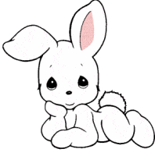
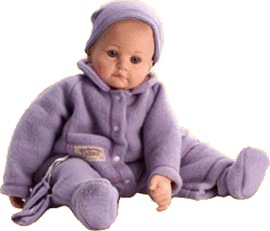
- j’écris les noms sous les dessins.
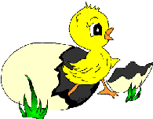


............. ............. ............. .............. ..........
- je lis les étiquettes.
un
porte
joli
pantalon
bleu
papa

- j’écris une phrase avec 4 étiquettes.

..................................................................................................................

- j’écris une phrase avec 5 étiquettes.

...................................................................................................................

- j’écris une phrase avec 6 étiquettes.

...................................................................................................................

  - je lis le texte :

c’est lundi, il est sept heures du matin. moufida ne se lève pas .elle est malade.
sa mère est inquiète : moufida entre à l’hôpital.
deux jours après , la petite fille est guérie . elle rentre à la maison.
toute la famille est autour d’elle . moufida est très contente.
son père lui achète un ordinateur portable.
- quel joli cadeau ! merci papa .

  - je réponds aux questions :

    - je relie par une flèche.
. un téléphone portable.

papa achète à moufida . . une robe.

. un ordinateur portable.

    - je barre ce qui est faux.

      - moufida reste deux jours à l’hôpital .
      - moufida rentre de l’hôpital après trois jours.
      - moufida sort de l’hôpital après deux jours

    - je choisis un titre.

- au supermarché
- la petite fille malade
- l’anniversaire

    - j’écris une phrase qui va avec le dessin.

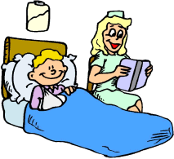

................................................................................................... .

Classe : 3ème année  École : | Évaluation des acquis des élèves :  module n°13 | Prénom : ………………….  Nom : …………………

- je lis et je souligne les mots où je vois  «è ; ê » et j’entends [è].

- ma mère a mal à la tête. elle achète des médicaments.

- j’écris les noms sous les dessins.


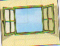

.............. ........... ............. ..........

- je complète les phrases avec les mots de l’exercice précédent.

  - ma sœur ferme la ................................. .

  - les...................... prennent la ..................... pour tracer.

  - j’ai mal à la ................... .

- je regarde le dessin et j’écris une phrase.

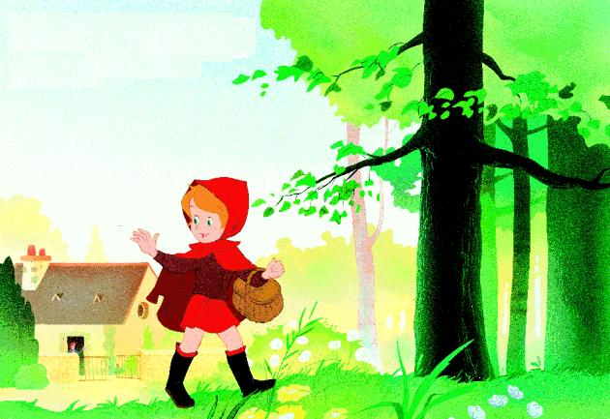

- ............................................................................ .

- je lis et je souligne les mots où je vois  «j » et j’entends [j].

  - chaque jeudi, jamila joue dans le jardin avec sa voisine jalila.

- je lis et je remplie le tableau.

 | a | ou | è | i | u | an | on | eu | é
j

- je forme des mots.

jau
ju
achè
jami
aujourd’
hui
te
la
pe
ne
...........................

...........................

...........................

...........................

...........................

- j’écris une phrase avec les mots de l’exercice précédent.

- ......................................................................................

- je lis et je souligne les mots où je vois  «ai ;ei » et j’entends [è].

- la caissière rend treize euros à claire.

- je sépare les mots pour lire la phrase.

lemaitredessineunebaleineautableau.

- je lis les étiquettes.

dans
claire
fait
le soir
la cuisine
la vaisselle

- j’écris une phrase avec3 étiquettes.

..........................................................................................................

- j’écris une phrase avec 4 étiquettes.

..........................................................................................................

- j’écris une phrase avec 6 étiquettes.

.........................................................................................................

- je lis le texte :

jamila est la nouvelle voisine de jalila . son père farid et sa mère farida
l’aime beaucoup : c’est leur fille unique. elle est handicapée . elle est non voyante mais elle est une très bonne élève .après l’école elle joue avec sa voisine jalila à la poupée.

- je réponds aux questions.

  - je relie par une flèche.

. elle ne marche pas.
jamila est une fille handicapée. . elle ne parle pas.
. elle ne voit pas.

  - je barre ce qui ne va pas avec le texte.

    - jamila a un frère et une sœur.

    - la petite fille n’aime pas jouer avec sa voisine.

    - jamila est une fille handicapée.

  - je souligne le titre qui va avec le texte.

- l’école

- la fille handicapée

- les deux amies

- je lis et je souligne les mots où je vois  «v » et j’entends [v].

  - farid va à la mosquée à vélo tout le vendredi.
- je remplie le tableau et je lis.

 | ou | o | on | a | an | e | é | è | i | u
v\ vr
f\ fr

- je forme des mots.
a v
h
c e

h
l e
a h
v c

c r

h è v e
è e

une ........................... un ............................ une.......................

- je complète la phrase avec les mots de l’exercice précédent.

- dans le pré, il y a une .................., un ..................... et une ................

- je lis et je souligne les mots où je vois  «c» et j’entends [c=k].

  - en classe, claude ouvre son cartable , prend son cahier et son crayon.

- je relie par une flèche pour former des mots.

ca can carta

tine ble nard

- je suivis les flèches pour écrire une phrase.

claude fête huit octobre

son anniversaire le mercredi
.....................................................................................................
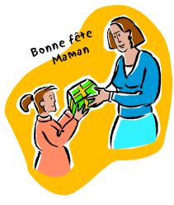
- je regarde le dessin et j’écris une phrase.

- ..............................................................

- je lis le texte :

jamila et jalila deux filles de même âge. jalila prend jamila par la main et l’aide à traverser la chaussée .après l’école les deux filles se promènent au parc .elles jouent à la balançoire. elles s’amusent beaucoup.
chez jamila, les deux camarades travaillent .jamila aide son amie à faire son devoir.

- je réponds aux questions.

  - je barre ce qui est faux :

    - avant l’école, jamila et jalila se promènent au parc.

    - après l’école, les deux filles se promènent au parc.

    - les deux amies se promènent au parc après l’école.

  - je relie par une flèche.

.jouent à cache-cache.

au parc les deux filles . .cueillent des fleurs.

.jouent à la balançoire.

  - j’écris une phrase à partir des ces étiquettes.

passent
ensemble
la journée
elles

- .................................................................................
Classe : 3è année  École : | Évaluation des acquis des élèves :  module n°14 | Prénom : ………………….  Nom : …………………

- je lis et je souligne les mots où je vois  «au ;eau » et j’entends [o].
  - aujourd’hui, paul dessine sur le tableau beaucoup d’animaux : un chameau, un taureau, un agneau et une tortue sur un grand bateau.
- je classe les mots de l’exercice précédent sur le tableau suivant.
j’entends [o]

je vois  «o »
je vois  «eau »
je vois  «au »

..............................

..............................

.................................

...............................

.............................

.............................

.................................

.................................
............................

............................

..............................

..............................

- je forme des mots.

dra
ri
oi
ro
cou
deau
bot
teau
peau
seau

- je complète les phrases avec les mots de l’exercice précédent.

- maman coupe le pain avec un................. .
- un ................... se pose sur le ...................... .
- le ...................... de ma chambre est joli.
- l’enfant joue avec un ........................... .

- je lis et je souligne les mots où je vois  «c ;ç » et j’entends [c].

  - fabrice est un joli garçon. il a sept ans. il habite au canada.

- je complète par « c » ; « ç » ou « s ».

- le gar.on mange de la .alade et boit du .itron .

- clément est fran . ais . il a . inq ans.

- je complète le tableau et je lis.

 | a | e | i | o | u
c

ç

- je regarde le dessin et j’écris une phrase.

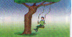

..........................................................

- je lis et je souligne les mots où je vois  «oi » et j’entends [oi].
  - françois a un joli oiseau noir dans la cage.
- je complète par « oi » et je lis.

- franç .. se reç .. t un prix. elle est très contente. son père lui achète un collier avec des ét .. les en or.

- je complète le tableau et je lis.

 | r | l | s | t
.oi

- je forme des mots.
o
p
i
r
e

une ...................

e
t
i
o
é
l

une ...................

- je complète les phrases avec les mots de l’exercice précédent.

- dans le ciel il y a une .................. brillante.

- je mange une ........................ après le déjeuner.

- je lis le texte :

c’est la fin de l’année, l’école est en fête .les élèves portent de jolis vêtements .jamila a bien travaillé cette année. elle reçoit le grand prix: un joli cartable plein de livres et de stylos .ses parents sont très fiers d’elle. la petite fille est folle de joie.
son père lui promet de la laisser passer les vacances chez sa tante en france.

- je réponds aux questions :

  - je barre ce qui est faux.

    - jamila reçoit un prix. cette année, elle a bien travaillé.
    - la petite fille est triste .elle n’a pas de prix cette année.
    - jamila va passer les vacances chez sa tante en Italie.

  - je relie par une flèche.

. un cartable plein de cahiers.
jamila reçoit . . un cartable et une trousse.
. un cartable plein de stylos et de livres.

  - je complète par les mots de texte.

- cette année , j’ai .............. travaillé. mon père et ma mère sont ............de moi . maman me ................... de m’acheter un ................ vélo.

  - je regarde le dessin et j’écris une phrase.

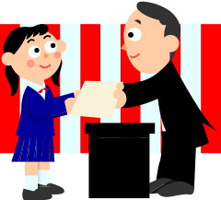

..................................................................... .

- je lis et je souligne les mots où je vois  «g» et j’entends [g].

  - c’est le jour de fête. les garçons et les filles chantent, dansent et jouent de la guitare.

- je forme des mots.
gara
gar
légu
ti
mes
gre
çon
ge
un ......................

un......................

des......................

un.......................

- je complète les phrases avec les mots de l’exercice précédent.

- le ...................... est un animal sauvage.

- le ..................... est en bonne santé . il mange beaucoup de ............

- mon père est mécanicien. il travaille dans son ...........................

- je regarde le dessin et j’écris une phrase.

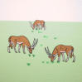

- ..................................................... .

- je lis et je souligne les mots où je vois  «ch» et j’entends [ch].

  - chantal porte sa chemise jaune et son écharpe rouge et va au marché.

- je remplis le tableau et je lis.

 | o | ou | a | an | on | i | u | e | é | è | oi
ch

- j’écris les noms sous les dessins.
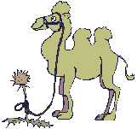

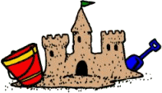


............. .............. ................ ...............

- je regarde les dessins et je mets les mots dans des phrases.

- les enfants fabriquent un .................... du sable.

- clément met son ..................... sur la tête.

- je lis le texte :

jamila est maintenant à paris chez sa tanta. elle visite la tour Eiffel avec sa cousine. après les deux filles entrent au musée de Louvre.
jamila découvre beaucoup de choses.
paris est une ville merveilleuse.
pour rentrer à la maison, les deux cousines prennent le métro.

- je réponds aux questions :

  - j’écris « vrai » ou « faux ».

    - jamila passe les vacances chez ses grands-parents à paris.

    - chez sa tante, jamila passe les vacances.

    - jamila passe les vacances chez elle.

  - jamila trouve paris une belle ville.

j’écris la phrase du texte. .....................................................................

  - je numérote les phrases.

les deux filles prennent le métro pour rentrer.

jamila et sa cousine visitent la tour Eiffel.

elles entrent au musée de Louvre

  - j’écris un paragraphe avec les trois phrases précédentes.

- ..................................................................................................................................................................................... .

Module n°1 page 6

neuf | amélie | école | suis

……………………
2ème année | bonjour | mon | j'ai
école | suis | voici | mon

Module n°2 pages 8 et 9

lit | un élève | écrit | la cour
…………………..
un élève | la fille | en classe | ils

Module n°3 page 14

………………….
l'ordinateur | avec | jouent | classe | les enfants
……………………
samedi | mardi | voici | jeudi

Module n°6 page 16

…………………….
se brossent | se brosse | s'habille | se lave

Module n°7 page 18

……………………….
du pain | la cuisine | du fromage | du lait

Évaluation des acquis des élèves : module n°1

    - je lis et je complète avec les étiquettes :

  - bonjour je m’appelle amélie.
  - je suis en 3ème année.
  - j’ai neuf ans.
  - moi, je suis mario.
  - j'ai huit ans.
  - je suis en 2ème année.
  - voici mon école.
  - c’est mon école.
  - voilà mon école.

- j’entoure et je colorie : bonjour

amélie école bonjour

mario je
bonjour bonjour
bonjour

- je réponds aux questions :

- je relie par une flèche.

amélie a. .huit ans.
mario a. . neuf ans.
. en 2 ème

- je barre ce qui est faux.

  - amélie est un garçon.
  - mario est un ami d’amélie.
  - amélie a neuf ans.
- je lis et je dessine.

Évaluation des acquis des élèves : module n°2

- je colorie la bonne phrase.
les élèves sont en classe.

-au revoir, les enfants à demain.

- je regarde les dessins et je complète avec les étiquettes.

  - un élève écrit au tableau.

  - les élèves jouent dans cour de l’école.

  - la fille lit un livre.

- je lis et je dessine.

je réponds aux questions :

- je relie par une flèche.

la maîtresse. . lit la date.
un élève. . sont en classe.
la maîtresse et les élèves. . écrit la date.

- je sépare les mots pour lire la phrase.

bonjour /les/ enfants.
un/éleve/joue/dans/la/cour.
amélie/écrit/au/tableau.

- je regarde les dessins et je complète avec les étiquettes.

la fille lit . les élèves sont en classe. ils jouent.

Évaluation des acquis des élèves : module n°3

- je relie par une flèche ce qui va ensemble.

voici mon père patrice. . c’est ma mère chantal.
c’est mon frère bruno. . mon père s’appelle patrice.
ma mère est chantal. . voici mon frère bruno.

- je colorie la bonne phrase.

  - c’est ma famille.
  - voici mes parents.
  - c’est mon ami.
- je compte.

- je lis et je dessine.
je réponds aux questions.

- je relie par une flèche.

. amélie.
la mère de nadine s’appelle. . patrice.
le frère de nadine est. . chantal.
la sœur de nadine s’appelle. . bruno.
- je barre ce qui est faux.

    - nadine a un frère et trois sœurs.
    - chantal est la sœur de nadine.
    - patrice est le père de bruno.

- je dessine nadine et sa famille.

Évaluation des acquis des élèves : module n°4

- je colorie.

rouge jaune vert bleu

- je lis et je colorie.
- je lis et je dessine.
je réponds aux questions :

- je barre ce qui est faux.

    - mario santini est français.
    - mario santini est italien.
    - mario santini est tunisien.

- je souligne la bonne phrase.

      - mario habite dans une petite maison avec un grand jardin.
      - l’enfant habite dans une grande maison avec un grand jardin.
      - il habite dans une grande maison avec un petit jardin.

- je dessine et je colorie la chambre de mario.

Évaluation des acquis des élèves : module n°5

- je lis et je complète avec les étiquettes.
lundi | mardi | mercredi | jeudi | vendredi | samedi | dimanche
- je relie par une flèche.

amélie joue avec l’ordinateur. .il joue au ballon.
les enfants jouent aux dominos. .elle joue avec l’ordinateur.
bruno joue au ballon. .ils jouent aux dominos.

- je regarde le dessin et je colle les étiquettes.
Les enfants jouent avec l'ordinateur.

je réponds aux questions :

- j’écris oui ou non.
non
- amélie joue avec bruno dans la chambre.
oui
- nadine joue avec sa poupée dans sa chambre.

- le soir, toute la famille est dans le salon.
oui

- je barre ce qui est faux.

    - aujourd’hui, c’est lundi. tout le monde est à la maison.
    - aujourd’hui, c’est dimanche. la famille dupré est à la maison.
    - aujourd’hui, c’est dimanche. chantal et patrice ne travaillent pas.

- je complète les phrases avec les mots suivants.
joue - jouent

- amélie, bruno et nadine jouent au ballon.
- je joue avec le robot.
- mon frère joue de la guitare.
Évaluation des acquis des élèves : module n°6

- je regarde le dessin et je relie par une flèche.

- c’est le matin.

- c’est le soir.

- je regarde les dessins et je colle les étiquettes.

- elle se lave le visage.

- elle se brosse les dents.

- elle s'habille dans sa chambre.

- je complète avec «avant de» ou «après ».

- avant dormir amélie embrasse ses parents.

- bruno fait sa toilette après il s’habille.

- amélie porte son pantalon après mettre ses chaussures.

je réponds aux questions :

- je relie par une flèche.
bruno. .se peigne les cheveux.
amélie. .se lave le visage.
nadine. .se brosse les dents.
- je lis et je barre ce qui est faux.
    - les enfants vont à l’école avant d’embrasser leurs parents.
    - les enfants embrassent leurs parents avant d’aller à l’école.
    - les enfants embrassent leurs parents après ils vont à l’école.
- je complète avec des mots du texte.

- le soir, bruno fait sa toilette dans la salle de bains :
- il se brosse les dents et se lave le visage.
Évaluation des acquis des élèves : module n°7
- je relie par une flèche.

je prends le petit déjeuner. .à midi.

elle prend le déjeuner. .le soir.

tu prends le dîner. .le matin.

- je regarde le dessin et je barre ce qui est faux.

  - la petite fille prend son petit déjeuner.
  - elle mange un gâteau.
  - nadine s’habille.

- je complète les phrases suivantes avec les étiquettes.

- le matin le petit garçon prend son petit déjeuner : il boit du lait et
il mange du pain et du beurre .
je réponds aux questions :

- je barre ce qui est faux.

    - la famille dupré prend le déjeuner.
    - la famille dupré prend le dîner.
    - la famille dupré prend le petit déjeuner.
- je relie par une flèche.
les enfants mangent. .des pâtes et du fromage.
patrice mange. .du lait.
chantal boit. .de la salade et de la viande.

- je complète avec des mots du texte.

- ce matin, la petite fille n’a pas faim. elle ne boit pas son lait. elle mange seulement un petit gâteau.

Évaluation des acquis des élèves : module n°8

1je regarde le dessin et j’entoure la bonne phrase.

- aujourd’hui, le petit garçon est malade.

- ce matin, l’enfant va à l’école.
- l’enfant n’est pas dans sa chambre.

2je numérote les étiquettes puis j’écris trois phases.

  - aujourd'hui, bruno est malade.
  - le médecin examine le garçon.
  - Chantal achète des médicaments pour son enfant.

3je sépare les mots puis j’écris les phrases.
    - bruno à la grippe.
    - il a mal à la gorge.
    - il ne va pas à l'école.
je réponds aux questions :
1-je barre ce qui est faux.

- aujourd’hui, bruno ne va pas à l’école.
- le médecin examine amélie.
- la mère est inquiète.
2-je relie par une flèche.

.c’est grave bruno.
le docteur dit à bruno. .va à l’école.
.prends tes médicaments.

3-je complète avec des mots du texte.

    - aujourd’hui, bruno a mal à la tête. sa mère est inquiète
le médecin examine l’enfant.

Évaluation des acquis des élèves : module n°9

- je lis et je souligne les mots où je vois  « a » et j’entends « a ».
- amélie aime beaucoup sa sœur nadine.
- je lis et j’entoure « a » dans les mots.
- bruno va à l’école.
- patrice est vétérinaire.
- chantal est directrice d’école.
- je relie par une flèche et j’écris les mots.
pat
na
ma

nadine

matin

patrice
dine
tin
rice

  - je complète la phrase avec des mots de l’exercice précédent.

    - le matin. , patrice et nadine vont à la pharmacie.
1-je lis et je souligne les mots où je vois  «l » et j’entends « l ».

  - le matin, chantal va à l’école en voiture.

  - la famille achète du lait.
2-je regarde les dessins et je complète les mots.

un ballon un cartable
une fleur un livre

une poule un lit

3-je complète avec « la » où « al ».

- chantal traverse la rue au feu vert.
- patrice lit un journal .
4-je complète et je lis.
- je barre les mots où je vois  «i » et je n’entends pas « i ».
lait - lit - nadine - matin – confiture - voiture - boit - lapin
- je relie par une flèche pour former des mots.

livre

midi

amélie
mi
li
amé
vre
di
lie

je réponds aux questions :

- je relie par une flèche.

le père de bruno est . .deux élèves.

la mère de nadine est . .vétérinaire.

bruno et sa sœur sont . .directrice.

- je remplis le tableau avec des mots du texte.
- je regarde le dessin et j’écris une phrase.
Le vétérinaire soigne le chien.

- j’entoure « m » dans les mots.
      - amélie aime les animaux.

      - mon père patrice soigne un animal : une tortue.
- je complète et je lis.
- je lis et j’écris une phrase avec 4 étiquettes.
pomme
mario
une
joue
mange

mario mange une pomme.
- je lis et je souligne les mots où je vois  «u » et j’entends « u ».

- avant de sortir, amélie porte un pull rouge et des chaussures noires.
- mon ami a une jolie tortue.
- je forme des mots .

r e b r u u c
u e a b
u e

la rue un bureau un cube

- je lis et je complète les phrases avec des mots du cadre.
bruno - prudent - rue - maison - sur

- bruno marche sur le trottoir. il traverse la rue au feu vert. il est prudent.

je réponds aux questions :
- j’écris les noms sous les dessins.
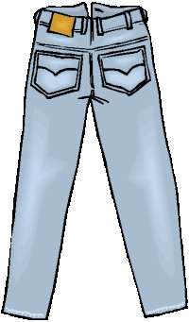

Un pull une robe une jupe un pantalon

- je lis et je corrige.

    - bruno met une chemise bleue et un pantalon jaune.
    - bruno met une chemise jaune et un pantalon bleu.
    - la famille va au cinéma après elle va au restaurant.
    - la famille elle va au restaurant après elle va au cinéma.

- je choisis un titre à ce texte et je l’entoure.

- le samedi soir
- à l’école
- au jardin

Évaluation des acquis des élèves : module n°10

- je lis et je remplis le tableau.

- mes parents vont passer trois jours à la campagne dans une grande ferme.
- je relis par une flèche et j’écris les mots.

.at un rat
.ue une rue
r. .oue une roue
.iz le riz
.oi un roi

- je complète avec les mots de l’exercice précédent.

  - dans la rue il y a un… rat qui mange sous une roue
.le riz de roi.

- je complète et je lis le tableau.

- je forme des mots.

me
pom
pomme

.
of
fre
offre
rio

ma
mario

- je complète la phrase avec les mots de l’exercice précédent.

  - mario offre une pomme à amélie.

1-je lis et j’entoure « d ».

  - souad donne des grains à la dinde.
  - nadine joue avec le dindon dans la ferme.
2-je complète les mots : avec « d » ou « l » ou « r ».

docteur école légumes orange dents robot
3-je complète avec des mots de l’exercice précédent.

- le médecin examine la petite fille malade. il lui dit de manger
des légumes et du jus d'orange .

je réponds aux questions.

- j’écris vrai ou faux.
vrai
dalida passe les vacances du printemps chez ses grands-parents.
dalida n’aime pas la campagne.
faux
grand-père a une petite ferme.
faux

- je barre ce qui est faux .
des moutons, des vaches et des poules
dans la ferme, il y a des tortues, des moutons et des vaches
des vaches, des poules et des chats.

- je complète avec des mots du texte.

  - la fillette se lève tôt le matin.
  - elle ramasse les œufs.
  - la poule picore des grains.

- je numérote les phrases.

- 3 - elle ramasse les œufs.
- 2 - elle se lève tôt le matin.
- 1 - dalida va chez ses grands-parents.

1-je souligne les mots où je vois  «ou ».

  - maman achète un beau foulard.
  - grand-père a trois moutons.
  - nadine joue avec sa poupée.
2- je complète avec « o » ou « ou ».
- dans la cour de la ferme il y a une tortue, deux poussins et une poule.
3-je remplis le tableau et je lis :
4-je regarde le dessin et j’écris une phrase.

- dans la cour de la ferme ,les poussins picorent des grains. .
1-je souligne les mots où je vois  «t ».

  - dans le jardin, il y a des laitues, des tomates et des carottes.

2-j’écris les mots soulignés dans leurs cases.

l | a | i | t | u | e | s

t | o | m | a | t | e | s

c | a | r | o | t | t | e | s

3-je souligne les mots quand j’entends  « t ».

tortue lapin tente tabouret

4-je complète la phrase avec des mots de l’exercice précédent.

  - la tortue est dans la tente.

Évaluation des acquis des élèves : module n°11

- je lis et je souligne les mots où je vois  « e» ou« eu » et j’entends « e».
  - chantal achète des fleurs , du beurre et de la viande.
- je forme des mots :

cheval
de
pe
che
che
val
veux
vant
tit

cheveux

devant

petit

- je complète la phrase avec des mots de l’exercice précédent.

le petit cheval caresse les cheveux de la fille.

- je regarde le dessin et j’écris une phrase.
nadine arrose les fleurs .

- je lis et j’entoure les mots où je vois  «f » et j’entends «f».

  - nadine a un beau foulard avec de jolies fleurs noires et rouges.
- je remplis le tableau et je lis.
- je lis les étiquettes et je forme des phrases.

un gâteau
le soir
prépare

chantal
Dans la cuisine
aux fraises

a- une phrase avec trois étiquettes.
chantal prépare un gâteau.
b- une phrase avec quatre étiquettes.
Le soir, chantal prépare un gâteau.
c- une phrase avec cinq étiquettes
Le soir, chantal prépare un gâteau aux fraises.
d- une phrase avec six étiquettes
Le soir, chantal prépare un gâteau aux fraises dans la cuisine.
- je lis et je souligne les mots où j’entends «é».

  - chantal va au marché pour acheter des légumes pour le déjeuner.

- je complète par : « é » ; « er » ; « ez » ; ou « et ».

le robinet
le boucher
le vélo
l’école

- je remplie le tableau par les mots de l’exercice précédent et par d’autres mots.
j’entends «é».

je vois  «é»
je vois  «er»
je vois  «et»
je vois  «ez »

l’école
le vélo

le boucher
le boulanger

robinet
paquet

le nez
chez

je réponds aux questions.
- je souligne la bonne phrase.
    - le père et l’enfant vont au marché le lundi.
    - l’enfant et son père vont au marché le dimanche.
    - le père va avec son enfant au marché le samedi.
- je complète par des mots du texte.
le père achète un .kilo de pomme et deux kilos d’oranges.
- je numérote les phrases.

- 3 - papa achète du pain et du fromage.
- 1 - je vais au marché avec mon père.
- 2 - papa achète des pommes et des oranges.
- 4 - l’enfant et son père rentrent à la maison.
1-j’encadre les mots où je vois  «n» et j’entends «n».

  - bruno et sa sœur nadine jouent avec l’ordinateur.
2-je lis et je remplie le tableau.
3-j’écris les noms sous les dessins.

banane ordinateur chien

4-j’écris des phrases avec les mots de l’exercice précédent.
- aline joue avec l'ordinateur.
- bruno mange des bananes.
- le chien prend son repas.

5-je lis et j’entoure les mots où je vois  «on» et j’entends «on».

- mon père achète un pantalon et des bonbons pour ma sœur.
6-j’écris une phrase à partir de ce dessin :
.

mon
aime

beaucoup
les

bonbons

- mon ourson aime beaucoup les bonbons.

7-je regarde le dessin et j’écris une phrase.
Le garçon joue au ballon.

je réponds aux questions :

- je barre ce qui est faux.

elle va au marché.
nadine est contente : elle va au supermarché.
elle va au cinéma.

- je relie par une flèche.

la poupée est pour . .bruno .
l’ourson est pour . .nadine .
le ballon est pour . .amélie .

- je choisis un titre à ce texte.

      - à l’école
      - au supermarché
      - à la maison.

Évaluation des acquis des élèves : module n°12

- je lis et souligne les mots où je vois  «b» et j’entends «b».

  - bébé pleure dans son berceau. il veut son biberon.

- je forme des mots.
bot
bon
lon
nane
ble
ba
ro
ta
bon
bal

un robot - un bonbon- une table - une banane - un ballon

- j’écris une phrase avec les mots de l’exercice précédent.
- sur la table, il y a une banane, un bonbon, un robot et un ballon.
- je lis et je remplis le tableau.

- à la campagne, chez leurs grands-parents les enfants dînent : ils mangent de la viande, de la salade et des oranges. leur grand-mère remplit leurs bols par la crème fraîche.
am
an
em
en

grands-parents
enfants
remplit....

grands-parents
enfants
mangent
oranges
grand-mère

campagne

- je regarde le dessin et j’écris une phrase.

les enfants chantent.
- je lis et je souligne les mots où je vois  «s» et j’entends «s».

  - la souris se cache dans son trou .
- je remplie le tableau et je lis.
- je devine et j’écris les mots.

je mets mes stylos,mes crayons et ma gomme là-dedans.

animal qui vit dans la mer.
t | r | o | u | s | s | e
p | o | i | s | s | o | n
petit animal aime beaucoup le fromage.

s | o | u | r | i | s
- je complète avec les mots de l’exercice précédent.

  - aujourd’hui, asma mange du poisson.
  - mon père m’achète une belle trousse.
  - la souris se cache dans un trou.

je réponds aux questions.
- j’écris vrai ou faux.
faux
asma a huit ans.
faux
asma a cinq ans
vrai
asma a sept ans.

- je barre ce qui est faux.

    - la mère achète un gâteau.
    - la mère prépare un gâteau.
    - les enfants apportent un gâteau.
- je relie par une flèche.

amélie offre à asma. . un robot.

sami offre à asma. . une poupée.

mario offre à asma . . un livre.

- je numérote les phrases.

- ils mangent du gâteau et boivent du jus. - 3
- les amis arrivent et apportent des cadeaux. -1
- les enfants chantent et dansent. -2

- je complète avec des mots du texte.
- l’enfant fête son anniversaire il souffle les quatre bougies.
son père lui offre un beau vélo.
  - je lis et je souligne les mots où je vois  «in ;ain ;ein» et j’entends [in].
  - le médecin attache sa ceinture par la main.
  - je complète et je lis.
  - je forme des mots.
Médecin – couffin – cousin – poussin – lapin
  - je complète les phrases avec des mots de l’exercice précédent.
- le médecin soigne la fille.
- le poussin picore des grains.
- le lapin est dans sa cage.
- bruno joue avec son cousin.
1-je lis et je souligne les mots où je vois  «p» et j’entends [p].
- papa achète des pommes, des poires et de prunes.
2-je complète et je lis.
3-j’écris les noms sous les dessins.

un poussin un pantalon un papillon une poupée un lapin
4-je lis les étiquettes.
un
porte
joli
pantalon
bleu
papa

a-j’écris une phrase avec 4 étiquettes.
Papa porte un pantalon.
b-j’écris une phrase avec 5 étiquettes.
Papa porte un pantalon bleu.
c-j’écris une phrase avec 6 étiquettes.
Papa porte un joli pantalon bleu.
je réponds aux questions :

- je relie par une flèche.
. un téléphone portable.

papa achète à moufida . . une robe.

. un ordinateur portable.
- je barre ce qui est faux.

      - moufida reste deux jours à l’hôpital.
      - moufida rentre de l’hôpital après trois jours.
      - moufida sort de l’hôpital après deux jours
- je choisis un titre.
- au supermarché
- la petite fille malade
- l’anniversaire
- j’écris une phrase qui va avec le dessin.
l'enfant est malade .

Évaluation des acquis des élèves : module n°13

- je lis et je souligne les mots où je vois  «è ; ê » et j’entends [è].
- ma mère a mal à la tête. elle achète des médicaments.
- j’écris les noms sous les dessins.
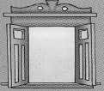

une fênetre une règle des élèves une tête
- je complète les phrases avec les mots de l’exercice précédent.
  - ma sœur ferme la fenêtre.
  - les élèves prennent la règle pour tracer.
  - j’ai mal à la tête.
je regarde le dessin et j’écris une phrase.

la fillette se promène dans la forêt .

- je lis et je souligne les mots où je vois  «j » et j’entends [j].
  - chaque jeudi, jamila joue dans le jardin avec sa voisine jalila.
- je lis et je remplie le tableau.
- je forme des mots.

aujourd'hui

achète

jamila

jupe

jaune

- j’écris une phrase avec les mots de l’exercice précédent.
- Aujourd'hui, jamila achète une jupe.
- je lis et je souligne les mots où je vois  «ai ;ei » et j’entends [è].
  - la caissière rend treize euros à claire.
- je sépare les mots pour lire la phrase.
le/maitre/dessine/une/baleine/au/tableau.
- je lis les étiquettes.
dans
claire
lave
le soir
la cuisine
la vaisselle

- j’écris une phrase avec3 étiquettes.

Claire fait la vaisselle.

- j’écris une phrase avec 4 étiquettes.

Le soir, Claire fait la vaisselle.

- j’écris une phrase avec 6 étiquettes.

Le soir, Claire fait la vaisselle dans la cuisine.

je réponds aux questions.
- je relie par une flèche.

. elle ne marche pas.
jamila est une fille handicapée. . elle ne parle pas.
. elle ne voit pas.
- je barre ce qui ne va pas avec le texte.
    - jamila a un frère et une sœur .
    - la petite fille n’aime pas jouer avec sa voisine.
    - jamila est une fille handicapée.
- je choisis un titre à ce texte.
- l’école
- la fille handicapée
- les deux amies
  - je lis et je souligne les mots où je vois  «v » et j’entends [v].
  - farid va à la mosquée à vélo tout le vendredi.
  - je remplie le tableau et je lis.
  - je forme des mots.
- une vache
- un cheval
- une chèvre
- je complète la phrase avec les mots de l’exercice précédent.
- dans le pré, il y a une vache, un cheval et une chèvre.
  - je lis et je souligne les mots où je vois  «c» et j’entends [c=k].
en classe, claude ouvre son cartable, prend son cahier et son crayon.
  - je relie par une flèche pour former des mots.

Cantine – canard – cartable

  - je suivis les flèches pour écrire une phrase.
claude fête son anniversaire le mercredi huit octobre.
  - je regarde le dessin et j’écris une phrase.
- la fille offre un cadeau à sa mère.

je réponds aux questions.
- je barre ce qui est faux :
    - avant l’école, jamila et jalila se promènent au parc.
    - après l’école, les deux filles se promènent au parc.
    - les deux amies se promènent au parc après l’école.
- je relie par une flèche.
.jouent à cache-cache.

au parc les deux filles . .cueillent des fleurs.

.jouent à la balançoire.
- j’écris une phrase à partir des ces étiquettes.

passent
ensemble
la journée
elles

- elles passent la journée ensemble.

Évaluation des acquis des élèves : module n°14

- je lis et je souligne les mots où je vois  «au ;eau » et j’entends [o].
  - aujourd’hui, paul dessine sur le tableau beaucoup d’animaux : un chameau, un taureau, un agneau et une tortue sur un grand bateau.
- je classe les mots de l’exercice précédent sur le tableau suivant.
j’entends [aujourd’hui o]

je vois  «o »
je vois  «eau »
je vois  «au »

tortue

tableau
d’animaux
chameau
taureau

aujourd’hui
Paul

..............................

- je forme des mots.

Drapeau
dra
ri
oi
ro
cou
deau
bot
teau
peau
seau
rideau
oiseau
robot
couteau

- je complète les phrases avec les mots de l’exercice précédent.

- maman coupe le pain avec un couteau. .
- un oiseau se pose sur le drapeau.
- le rideau de ma chambre est joli.
- l’enfant joue avec un robot.

- je lis et je souligne les mots où je vois  «c ;ç » et j’entends [c].
  - fabrice est un joli garçon. il a sept ans. il habite au canada.

- je complète par « c » ; « ç » ou « s ».

- le garçon mange de la salade et boit du citron.

- clément est français. il a cinq ans.

- je complète le tableau et je lis.

- je regarde le dessin et j’écris une phrase.

l'enfant joue à la balançoire.

- je lis et je souligne les mots où je vois  «oi » et j’entends [oi].
  - françois a un joli oiseau noir dans la cage .
- je complète par « oi » et je lis.
- françoise reçoit un prix. elle est très contente. son père lui achète un collier avec des étoiles en or.
- je complète le tableau et je lis.

- je forme des mots.
o
p
i
r
e

une poire

e
t
i
o
é
l

une étoile

- je complète les phrases avec les mots de l’exercice précédent.

- dans le ciel il y a une étoile brillante.

- je mange une poire après le déjeuner.

je réponds aux questions :

- je barre ce qui est faux.

    - jamila reçoit un prix. cette année, elle a bien travaillé.
    - la petite fille est triste .elle n’a pas de prix cette année.
    - jamila va passer les vacances chez sa tante en Italie.

- je relie par une flèche.

. un cartable plein de cahiers.
jamila reçoit . . un cartable et une trousse.
. un cartable plein de stylos et de livres.

- je complète par les mots de texte.
- cette année, j’ai bien travaillé. mon père et ma mère sont fiers de moi . maman me promet de m’acheter un joli vélo.
- je regarde le dessin et j’écris une phrase.
Jamila reçoit un prix.

- je lis et je souligne les mots où je vois  «g» et j’entends [g].
  - c’est le jour de fête. les garçons et les filles chantent, dansent et jouent de la guitare.
- je forme des mots.
gara
gar
légu
ti
mes
gre
çon
ge
un tigre

un garage

des légumes

un garçon

- je complète les phrases avec les mots de l’exercice précédent.

- le tigre est un animal sauvage.
- le garçon est en bonne santé. il mange beaucoup de légumes
- mon père est mécanicien. il travaille dans son garage.
- je regarde le dessin et j’écris une phrase.
les gazelles broutent de l'herbe .

- je lis et je souligne les mots où je vois  «ch» et j’entends [ch].
  - chantal porte sa chemise jaune et son écharpe rouge et va au marché.
- je remplis le tableau et je lis.
- j’écris les noms sous les dessins.

un chapeau un château un chameau un cheval
- je regarde les dessins et je mets les mots dans des phrases.
- les enfants fabriquent un château du sable.
- clément met son chapeau sur sa tête.

je réponds aux questions :

- j’écris « vrai » ou « faux ».
    - jamila passe les vacances chez ses grands-parents à paris.

    - chez sa tante, jamila passe les vacances.

    - jamila passe les vacances chez elle.

- jamila trouve paris une belle ville.
j’écris la phrase du texte. .....................................................................

- je numérote les phrases.

les deux filles prennent le métro pour rentrer.
3

jamila et sa cousine visitent la tour Eiffel.
1
2
elles entrent au musée de Louvre.

- j’écris un paragraphe avec les trois phrases précédentes.
Jamila et sa cousine visitent la tour Eiffel puis elles entrent au musée de Louvre enfin les deux filles prennent le métro pour rentrer.

classe : 3è année  école : ………………  dre : ……………... | Examen de français :  (1er trimestre) | prénom : ……………..  nom : …………………  n° : ……………………

Aujourd'hui, c'est lundi. les enfants se lèvent tôt. Sonia et son frère font leur toilette, prennent le petit déjeuner et …

- Je regarde le dessin et je relie par une flèche.

C  C  C

  - Les enfants jouent dans le jardin.

  - Les enfants sont en classe.

  - Les enfants vont à l'école.

Sonia et Sami arrivent à l'école. Ils trouvent leurs camarades.
Où sont les élèves?

- Je regarde le dessin et je barre ce qui est faux.

C  C  C
  - Les élèves sont en classe.

  - Les élèves sont dans la cour de l'école.

  - Les élèves sont dans la chambre.

La sirène retentit. les élèves se mettent en rang.

- Je regarde le dessin et je complète avec une étiquette.
lit
écrit
classe
Où se trouvent les élèves?

C  C C

  - Les élèves sont en ……………………… .

Que fait la maîtresse?

C  C C

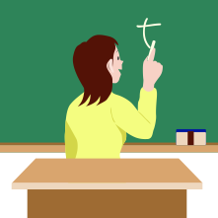

- La maîtresse …………….. la date.

Que fait l'enfant?

C  C C

- L'enfant ………….. un texte.

Il est dix heures. les enfants ramassent leurs affaires et rentrent à la maison.

- Je regarde les dessins et j'écris des phrases avec des étiquettes.

C  C C

Que font les enfants dans le jardin?

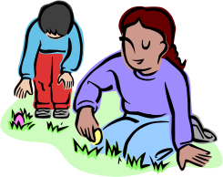
dans
le
jouent
jardin
avec
joue
l'ordinateur
est
la
dans
cuisine
- Les enfants ……………………………….

avec quoi joue maintenant la fille?


C  C C

- La fille ………………………………………

Il est midi .la famille se réunit pour le déjeuner.

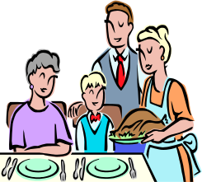
Où est la famille?

C  C C

- La famille ………………………………….

après le déjeuner, maman met dans le vase

C  C  C
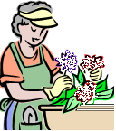
- je lis et je colorie.

- une fleur rouge, une fleur jaune et une fleur verte.

Total des critères minimaux C  C
Critères de perfectionnement (à apprécier globalement) C

Classe : 3è année  Ecole : ……………….  Dre : ………………. | Examen de français :  (2ème trimestre) | prénom : ………………….  nom : ……………………..  n° : ……………………….

françoise habite à paris. elle passe ses vacances chez ses grands-parents à la campagne. françoise présente ses parents et ses grands-parents.


- je relie par une flèche :
C1
    - c’est mon père.


    - voici mes grands-parents.
C1



    - voilà ma mère.
C1

C1
dans la ferme, françoise voit beaucoup d’animaux.

- je regarde les dessins et j’écris des phrases avec les mots suivants.

broute – de l’herbe – mouton – le – .
C3
C1
  - ............................................................................... .
C2
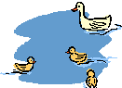
dans – les canards – nagent – le bassin – .
C3
  - ............................................................................... .
C1

picore – la poule – des grains – .
C2

  - ..................................................................... .
C3
- je regarde les dessins et j’écris trois phrases avec des mots du cadre.

françoise  elle  la fille  le garçon | court  cueille  jette  prend | de jolies fleurs.  des grains aux poussins  après les papillons.  de l’arbre.
C1
que jette françoise aux poussins?

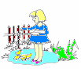
C2
- ..................................................................
C3

C1
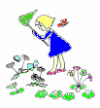
la fille court après quoi?

C2

- ................................................................
C3

que cueille-t-elle ensuite?
C1
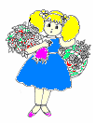

C2
- ensuite, .................................................... .
C3

La petite fille continue sa promenade. Elle rencontre.

- je lis et je colorie :

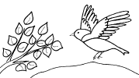
C1

- un oiseau rouge et jaune.

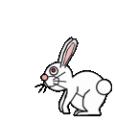
C1

- un lapin gris.



C1
- une chèvre noire.

- j’écoute et je complète :
C4
françoise rentre t .. d à la maison.
C4
sa grand-mère lui d.nne du pain et de la confi .. re.
C4
C4
après la fille prend une d .. che. elle s’habille et regar.e la télé
C4
dans le s . lon.
C1
C4
C4
C3
C2
total des critères minimaux :

C7
critère de perfectionnement :

classe : 3è année  école : ………………..  dre : ……………….. | Examen de français :  (3ème trimestre) | prénom : ………………….  nom: ……………………..  n° : ……………………….

C'est la fin de l'année scolaire. L'école est en fête. Les instituteurs, les institutrices, le directeur, les parents et leurs enfants sont tous présents.

Je regarde les dessins et j'écris des phrases avec des étiquettes.

que font les élèves?

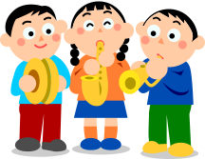

C  C  C C
chantent
de la musique
les élèves
ils
jouent
les enfants
écrit

- …………………………………………………………

C  C  C C

- …………………………………………………………..

prix
reçoit
les élèves
asma
un

que reçoit asma?

C  C  C C

- ……………………………………………………….

boivent
leurs enfants
et ; et
les parents
mangent
du gâteau
du jus de fraise
mange
que boivent et mangent les parents et leurs enfants?


C  C  C C

- ……………………………………………………………

Le lendemain, Chantal emmène tous les enfants à la plage.
de julien
amadou
lit
la chaise roulante
pousse
les enfants

que fait amadou?
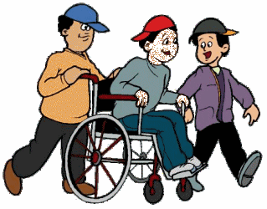

C  C  C C

- ……………………………………………………………..

en arrivant à la plage, les enfants commencent à jouer.
ballon
joue
julien
ils
au

que fait julien?

C  C  C C

- …………………………………………

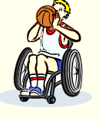

que fait nadine avec son cousin?
chantent
un château du sable
fabriquent
nadine et son cousin

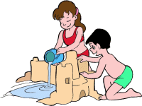
C  C  C C

7. ………………………………………

que fait amèlie?
la mer
dans
se baigne
amélie
ramasse
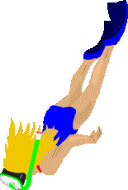
C  C  C C

8. ………………………………………

à midi chantal appelle les enfants pour le déjeuner?

que prépare chantal?
C  C  C C
dîner
prépare
chantal
un
bon
déjeuner

9. ………………………………………

NT: préciser chaque fois qu'il y a une étiquette de trop.

Total des critères minimaux C  C  C C

Critères de perfectionnement (à apprécier globalement) C C

Examen : 1er trimestre

Je regarde le dessin et je relie par une flèche.

  - Les enfants jouent dans le jardin.
  - Les enfants sont en classe.
  - Les enfants vont à l'école.

Je regarde le dessin et je barre ce qui est faux.

  - Les élèves sont en classe.
  - Les élèves sont dans la cour de l'école.
  - Les élèves sont dans la chambre.

Je regarde le dessin et je complète avec une étiquette.

  - Les élèves sont en classe.
- La maîtresse écrit la date.
- L'enfant lit une phrase.

Je regarde les dessins et j'écris des phrases avec des étiquettes.

- Les enfants jouent dans le jardin.
- La fille joue avec l'ordinateur.
- La famille est dans la cuisine.

je lis et je colorie.

- une fleur rouge, une fleur jaune et une fleur verte.

Examen : 2ème trimestre

je relie par une flèche :

- c’est mon père.

- voici mes grands-parents.

- voilà ma mère.

je regarde les dessins et j’écris des phrases avec les mots suivants.
  - le mouton broute de l'herbe.
  - Les canards nagent dans le bassin .
  - la poule picore des grains .
je regarde les dessins et j’écris trois phrases avec des mots du cadre.

- françoise jette des grains aux poussins.
- la fille court après quoi?
- la fille court après les papillons.
- ensuite, elle cueille de jolies fleurs.
je lis et je colorie :
- un oiseau rouge et jaune.
- un lapin gris.
- une chèvre noire.
j’écoute et je complète :

françoise rentre tard à la maison.
sa grand-mère lui donne du pain et de la confiture.
après la fille prend une douche. elle s’habille et regarde la télé
dans le salon.

Examen : 3ème trimestre

Je regarde les dessins et j'écris des phrases avec des étiquettes.

que font les élèves?

- Le s élèves joue de la musique.
- Ils chantent
que reçoit asma?

- Asma reçoit un prix.

que boivent et mangent les parents et leurs enfants?

- Les parents et leurs enfants mangent des gâteaux et boivent du jus de fraise.

que fait amadou?

- amadou pousse la chaise roulante de julien.

que fait julien?

- Julien joue au ballon.

que fait nadine avec son cousin?

- Nadine et son cousin fabriquent un château du sable.

que fait amèlie?

- Amélie se baigne dans la mer.

que prépare chantal?

- Chantal prépare un bon déjeuner.

